宓詠教授带给我们的智慧校园

（图|陈治国 文|孙童凯）9月1日下午，在新学期的到来之际，信息学院有幸请来了宓詠教授，在逸夫楼A109给我们带来了一场生动的报告“互联网+思维的智慧校园思考和实践”，这次报告由信息学院副院长李国亮教授主持，信息学院的教师和研究生参加了这次报告。

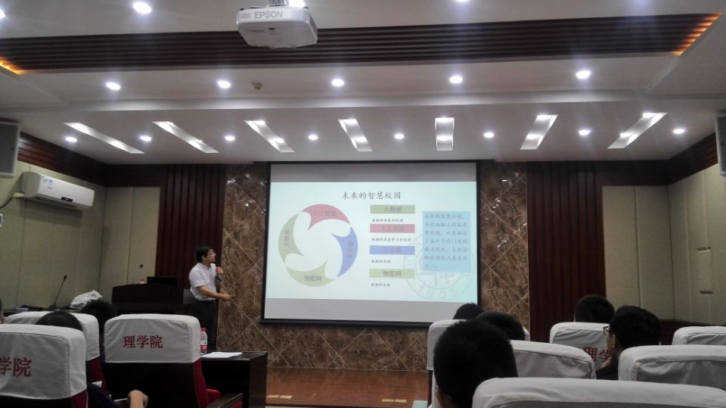

在报告中，宓詠教授提出，未来的智慧校园由大数据，人工智能，云计算和物联网四部分组成。随着互联网技术的迅猛发展，我们不但需要“大数据”，而且更需要“正确数据”，这就要求我们能对大数据进行分析利用，从中获得有价值的信息，对于人们办事的效率和大学的管理有重要意义。报告中令人印象深刻的是宓詠教授举了生活中的几个例子，对于去不同的部门办事，去一个部门要填一次表确实很人头疼，而通过信息管理平台，个人信息可以实现共享，只需下载就可获得，不需要每次填写。在智慧校园的实践中，复旦大学的食堂就餐系统为我们提供了一个很好的范例，它不仅解决了饭菜价格人工计算出错的问题，而且通过点餐系统，师生可以看到各个窗口的菜品种类、价格以及现在是否供应，不必亲自去每个窗口查看，方便师生点餐。对于后台数据，我们可以统计出什么菜受欢迎，得到一系列有价值的信息，供我们分析利用。

宓詠教授提出了“一站式”服务，“一站式”服务目的并非简单建大厅、将部门或应用系统简单集中又各自为战，而是要将管理与服务、监督与协调、规范与引导有效结合，利用先进管理方法和IT技术手段，建立标准，规范行为，优化环境，完善手段，改造和优化现有的服务管理模式，服务好师生。

最后，宓詠教授指出了亟待突破的一些问题，包括对既有大数据的复杂性重视不够，管理机制问题和数据源问题。宓詠教授希望能破除数据壁垒，能够实现数据更高层面的共享，方便数据的高效利用。

宓詠教授之前是从事物理学研究，对于在信息和管理方面取得的巨大成就，大家很是钦佩。在报告之后，宓詠教授与大家进行了深入的交流，有人向宓詠教授提出了关于数据安全方面的问题，宓詠教授举了学生信息管理的例子，对此做了认真的解答。

宓詠，教授、博士。曾赴瑞士日内瓦欧洲核子中心（CERN）丁肇中先生实验室进修工作，获瑞士洛桑大学博士学位（PhD）。曾任复旦大学现代物理研究所副所长、复旦大学应用离子束物理教育部重点实验室副主任、国家自然科学基金委数理学部物理II评审组专家、复旦大学信息办主任、教育部《教育信息化十年发展规划（2011-2020年）》和《教育管理信息标准集》编制组专家、教育部“金教工程”顶层设计组专家、上海市杨浦区政协委员等职务。现为中国高等教育学会教育信息化分会副理事长、上海高等教育协会信息管理（MIS）专业委员会理事长、教育部教育管理信息化专家组专家、中国信标委教育技术分技术委员会委员、复旦大学继续教育学院院长等。曾获得复旦大学“校长奖”（2004）、上海市统战先进个人（2006）、全国优秀CIO（中国电子学会、2014）、全国百佳首席信息官CIO（中国首席信息官联盟、2016）等荣誉。